Адрес:  Самарская область,  Большеглушицкий район,  с.Большая Глушица,  ул.Советская, дом 60  конт.тел.: 8(84673)21431 89276545093    Электронная почта: ritm-14@mail.ru      Группа ВК  https://vk.com/club79599702   |  |   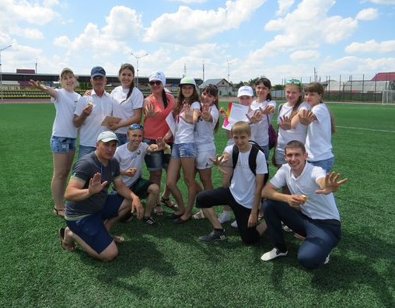  с. Большая Глушица  2015г.
Адрес:  Самарская область,  Большеглушицкий район,  с.Большая Глушица,  ул.Советская, дом 60  конт.тел.: 8(84673)21431 89276545093  Электронная почта: ritm-14@mail.ru  Группа ВК  https://vk.com/club79599702 |  | с. Большая Глушица  2015г.
- Наш клуб создан для объединения активной молодежи нашего Южного округа.  - У нас в клубе вы всегда сможете ознакомиться с будущими и прошедшими мероприятиями, проявить свою инициативу в них.  - Также здесь вы можете предложить свои идеи и проекты или предложить актуальную проблему для обсуждения.  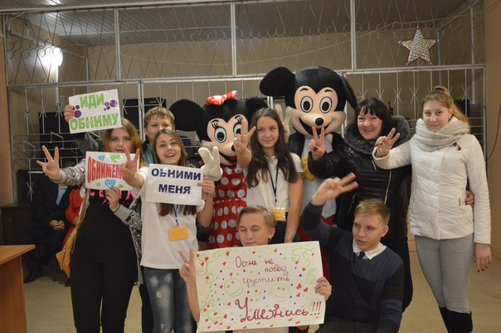  Надеемся на совместную работу в этом нелегком труде! | Если ты хочешь  узнать очень много,  И о себе, и о лучших друзьях.  Если ты любишь поездки, походы  И мечтаешь побывать в - Жигулях.  Можешь открыть здесь  любые таланты,  Петь, рисовать, на гитаре играть.  Быть волонтёром особой команды.  Всем кому нужно –  всегда помогать!  Будут тебе помогать добровольцы,  Встретишь надёжных и  верных друзей.  Ритм - Это же здорово!  Мы тебя ждем, приходи поскорей!
- Наш клуб создан для объединения активной молодежи нашего Южного округа.  - У нас в клубе вы всегда сможете ознакомиться с будущими и прошедшими мероприятиями, проявить свою инициативу в них.  - Также здесь вы можете предложить свои идеи и проекты или предложить актуальную проблему для обсуждения.  Надеемся на совместную работу в этом нелегком труде! | Если ты хочешь  узнать очень много,  И о себе, и о лучших друзьях.  Если ты любишь поездки, походы  И мечтаешь побывать в - Жигулях.  Можешь открыть здесь  любые таланты,  Петь, рисовать, на гитаре играть.  Быть волонтёром особой команды.  Всем кому нужно –  всегда помогать!  Будут тебе помогать добровольцы,  Встретишь надёжных и  верных друзей.  Ритм - Это же здорово!  Мы тебя ждем, приходи поскорей!

